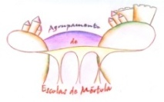
AGRUPAMENTO DE ESCOLAS DE MÉRTOLA
Escola EB 2,3/Secundária de S. Sebastião, Mértola
Ano Letivo 2013/2014
Disciplina de Psicologia B – 12º Ano – Turma A
Ficha TG 11: Observação do filme Água – As Margens do Rio Sagrado, de Deepa Mehta (2005)
Docente: Rui Nunes Kemp Silva 23/27-1-2014 (quinta/segunda-feira)
Tema 1 – Antes de Mim: 1.3. A Cultura

I - Introdução
O mundo em que vivemos é marcado por uma imensa diversidade cultural – é um facto. A diversidade cultural é caracterizada pela existência de valores, normas e comportamentos muito diferentes nas várias comunidades humanas. A Índia é um dos países culturalmente mais antigos do mundo e as suas tradições são milenares, perdurando muitas delas na atualidade. A cidade santa para os hindus, Varanasi, é o palco para um drama humano que ainda hoje é repetido pelas mulheres viúvas. Nas margens do rio sagrado, o Ganges, rituais antigos de oração e de culto aos mortos - cremados e devolvidos em cinzas às águas para que possam reencarnar – cruzam-se com os costumes e práticas vigentes numa sociedade que resiste em parte à mudança social e à modernidade. A sociedade hindu é regulada por um sistema arcaico de castas, numa hierarquia rígida que define os limites das relações sociais, o que é permitido e o que é proibido.
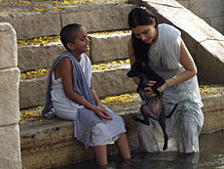
Ser uma mulher viúva, na Índia dos costumes religiosos do hinduísmo, é uma tragédia, uma fatalidade, uma maldição: os preceitos religiosos, bem arreigados na tradição, obrigam as mulheres a um recolhimento e ostracismo sociais, ficam numa condição de não existência social, mal vistas e olhadas com desprezo, pois perderam uma parte da sua alma quando o seu marido faleceu, e são vistas como seres impuros. A sua existência passa a ser confinada a um asilo onde vivem num estado de frugalidade e com os bens mínimos indispensáveis, a viver da mendicidade e, em muitos casos, do recurso à prostituição para conseguir sobreviver - o que, aos nossos olhos, aos olhos de um cidadão europeu ocidental e do seu quadro de valores - não passa de uma situação de miséria humana degradante e insensata, injustificável. E, mais censurável, quando se trata de uma condição que envolve crianças em situação de viuvez, afinal o «objeto social» e psicologicamente pungente retratado no filme de Deepa Mehta.
Há várias questões especulativas de ordem sociológica, psicológica e filosófica, envolvidas na avaliação dos padrões de cultura e dos comportamentos típicos regulados por esses mesmos modelos de socialização dos indivíduos. Eis algumas delas: como avaliar a diversidade cultural? As normas e os valores culturais são aceitáveis em nome das tradições e da socialização? Será que todos os comportamentos culturais são eticamente aceitáveis? Quais são os limites para a tolerância? O que se entende por socialização? O que é o conformismo? O que são preconceitos e estereótipos? Por que razão obedecem as pessoas a costumes e tradições culturais? O que é a obediência? As pessoas estão obrigadas a viver sempre de acordo com o seu estatuto social? O estatuto social é atribuído ou adquirido? Por que razão os indivíduos e certos grupos sociais recusam a mudança social? O que são atitudes e como é que estas podem ser modificadas? Como devemos tratar as outras pessoas? O que é a discriminação? O que leva as pessoas a cometer suicídio? Se todos somos culturalmente influenciados, será que somos efectivamente livres? Ou a ação livre limita-se aos limites definidos pelos padrões culturais instituídos em cada sociedade?
II - Resumo do filme
Segundo as crenças hindus, quando uma mulher se casa, converte-se em metade do marido. Portanto, se ele morre, considera-se que metade da mulher também morre. Os livros sagrados do hinduísmo, os Vedas (compostos por quatro livros, tidos como os mais antigos do mundo) dizem que uma viúva tem três opções: casar-se com o irmão mais jovem do marido (o cunhado), arder na pira funerária com o marido, ou levar uma vida de total abnegação espiritual, recolhendo-se numa casa de asilo só para viúvas.
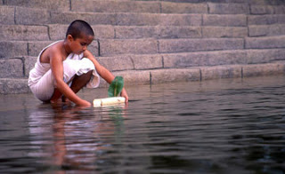
A família de Chuyia, uma criança de oito anos que se torna viúva no próprio dia do casamento, decide por esta última opção. Chuyia vai viver para um lar de viúvas, privada de qualquer regalia social, sonho ou esperança.
Água, o mais recente filme de Deepa Mehta, completa a trilogia da realizadora indiana, iniciada pelos filmes "Terra" e "Fogo".
A história decorre em 1938, na Índia colonial, em pleno movimento de emancipação contra a ocupação inglesa, liderado por Mahatma Gandhi. No lar das viúvas, liderado pela desprezível Madhumati, que entrega as mulheres mais jovens para a prostituição, em troca de marijuana, Chuyia conhece a jovem Kalyani. As duas tornam-se amigas e cúmplices na dor e no desespero.
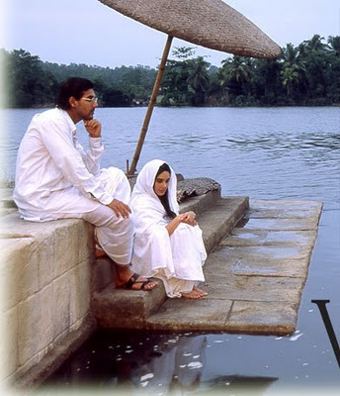
A água é o elemento da natureza mais constante neste filme. É na orla do rio que as viúvas se purificam e rezam. É aqui que muitas delas decidem morrer. É também junto ao rio que Kalyani conhece Narayan, um jovem idealista, seguidor de Gandhi, pertencente à casta social mais alta da Índia: os brâmanes. Estudante de direito e entusiasta da revolução protagonizada por Gandhi, o jovem está disposto a quebrar os limites impostos por uma tradição secular. Tendo como mensageira a pequena Chuyia, o amor proibido entre Kalyani e Narayan poderá florescer.
Deepa Mehta comoveu-se com a situação precária das viúvas indianas. Segundo os censos de 2001, existem cerca de 34 milhões de viúvas neste país, a viverem em condições miseráveis, de acordo com um texto religioso que conta com mais de dois mil anos de vida.
Depois de um grupo de fundamentalistas hindus terem destruído por completo o cenário onde a realizadora estava a filmar, na Índia, Deepa Mehta recriou a cidade santa de Varanasi e o rio Ganjes no Sri Lanka (ou Ceilão, uma antiga colónia portuguesa). No elenco, conta-se com a beleza de Lisa Ray, com a super estrela de Bollywood, John Abraham, e com a sensibilidade e ternura de Sarala. Uma curiosidade: esta criança de sete anos, nascida no Sri Lanka, descoberta por Deepa Metha, que nunca tinha atuado antes, não sabia uma palavra de indiano ou de inglês. Aprendeu as palavras foneticamente, com a ajuda de um tradutor. O filme é um testemunho e uma declaração de denúncia contra uma prática ofensiva dos direitos das mulheres.
_________________________________________________________

Ficha Técnica

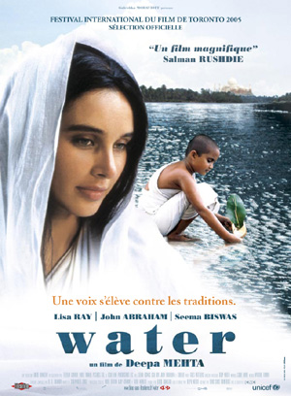
Realizadora: Deepa Mehta
Título Original: Water (Canadá/Índia – 2005)
Produtor: David Hamilton
Elenco de actores: Seema Biswas (a única viúva letrada do asilo, Shakuntala), Lisa Ray (a viúva amiga de Chuya, Kalyani, que se apaixona por Narayan), John Abraham (Narayan, o apaixonado de Kalyani), Sarala Kariyawasam (a criança rebelde, Chuya), Manorama (a odiosa chefe do asilo, Madhumati).
Música: A. R. Rahman
Data de estreia: 8.9.2005 (Toronto) Tempo de duração: 115 minutos
____________________________
III - Questões – resolução em grupo
1. Exponha três exemplos de valores importantes na cultura indiana e que estejam em evidência no filme.
2. Exponha dois exemplos de normas informais referidas no filme.
3. Quando se soube que Chuyia estava viúva tiraram-lhe as pulseiras, cortaram-lhe o cabelo e vestiram-na de branco. Porquê?
4. Que alternativas existem para uma viúva, de acordo com os costumes tradicionais indianos?
5. Que coisas e atividades são interditas às viúvas, de acordo com os costumes tradicionais indianos?
6. A que atividades podem as viúvas indianas dedicar-se?
7. Qual é a justificação tradicional para o estilo de vida que é imposto às viúvas indianas?
8. Segundo Narayan, qual é a autêntica justificação dessa imposição?
9. Que comentário faz Madhumati quando lhe dizem que, segundo Gandhi, os Intocáveis são filhos de Deus?
10. “Onde fica o lar dos viúvos?” - Qual foi a reação provocada por essa pergunta de Chuyia? Como se pode interpretar essa reação?
11. Quando cortaram o cabelo a Chuyia e a Kalyani elas não choraram, apesar de ser visível que isso lhes custou muito. Como explicar essa contenção?
12. O guru religioso, antes de mais uma sessão de cânticos, orações e meditação, diz que a causa dos problemas dos indianos é a ignorância. Mas como lida ele com esses problemas? Porquê?
13. A história decorre numa época em que a Índia era dominada pelos ingleses. Esse facto é referido no filme, mas nunca se vê nenhum inglês. Porque será?
14. O que simboliza Gandhi no filme?
15. Gandhi disse que antes acreditava que “Deus é a verdade”, mas que depois percebeu que “a verdade é Deus”. O que queria ele dizer?
16. Quando ocorrem mudanças sociais é frequente existirem pessoas e instituições que resistem à mudança. Refira dois ou três exemplos de resistência à mudança mostrados no filme.
17. Como interpreta o comportamento final de Kalyani?
18. Shakunstula diz a Chuyia para esquecer a vida que tinha antes de ser viúva, mas depois tenta enviá-la para longe e libertá-la da condição de viúva. Como se explica essa mudança de atitude?
19. Porque é que o filme se chama “Água”?
20. Gostaria que o filme tivesse terminado de outro modo? Porquê?
21. A realizadora do filme é indiana. Se ela tivesse outra nacionalidade, a visão crítica da cultura indiana que caracteriza o filme poderia ser considerada uma manifestação de etnocentrismo? Porquê?
22. A socialização faz-nos interiorizar os valores e costumes da nossa sociedade. Essa influência, essa pressão social, deixará espaço para a autonomia individual? Tomado no seu conjunto, como responde o filme a essa questão?

(Cotações: itens 1 a 20 x 8 pontos = 160 pontos; itens 21 e 22 x 20 pontos = 40 pontos)

BOM TRABALHO!

